新 书 推 荐

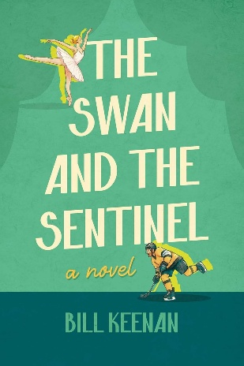
中文书名：《天鹅与哨兵》
英文书名：THE SWAN AND THE SENTINEL
作 者：Bill Keenan
出 版 社：Post Hill Press
代理公司：Martell/ANA/Jessica
页 数：288页
出版时间：2026年6月
代理地区：中国大陆、台湾
审读资料：电子稿
类 型：爱情小说

内容简介：

利亚姆·勒克莱克（Liam LeClerc）是为冰球而生的。速度快、力量大、不知疲倦——他是纽约哨兵队最具爆发力的球员，是球队的招牌球星，本应定义一个时代。然而，一次严重的腿筋伤势让他被迫休战，他的职业生涯岌岌可危，而他的球队也在没有他的情况下学会了如何取胜。更衣室里的窃窃私语，媒体上的流言蜚语——这一切都愈发响亮，愈发真实。哨兵队正在寻找他的替代者。利亚姆必须尽快复出。但怎么做呢？令他大为惊讶的是，他找到了芭蕾舞训练，而教练正是佩特拉·蒙哥马利（Petra Montgomery），一位才华横溢的年轻芭蕾舞演员，正等待着自己的成名机会——她和利亚姆一样，是个坚韧、无畏且目标明确的竞争者和运动员。当利亚姆和佩特拉相遇，两个截然不同的世界发生了碰撞，他们彼此坠入爱河，而他们共同的雄心壮志则让事情变得愈发复杂，最终在芭蕾舞场和职业冰球场上迎来了一场决定命运的夜晚，这场夜晚将永远改变他们的人生。

《天鹅与哨兵》拥有两位极具魅力的主角（分别以作者及其现实生活中的伴侣为原型——他是一名冰球运动员，而她是一名美国芭蕾舞剧院的舞者），再加上一个引人入胜的故事，具备了吸引广大商业观众的所有要素。

作者简介：


比尔·基南（Bill Keenan）是一位作家、编剧、曾是大学和职业冰球运动员，他最后一次效力于瑞典冰球甲级联赛的桑德斯瓦尔队。他的冰上冒险故事集《奇人冲刺：一个哈佛小子从中央公园到瑞典某地的冰球奇遇》（ODD MAN RUSH: a Harvard Kid’s Hockey Odyssey from Central Park to Somewhere in Sweden）由天马出版社出版。《名利场》（Vanity Fair）杂志刊登了其中的节选，并称其为“一部令人捧腹的新回忆录”。该书被誉为“冰球版的《球四》（Ball Four）”。比尔的第二本书《讨论材料：一位华尔街投资银行新兵的故事》（DISCUSSION MATERIALS: Tales of a Rookie Wall Street Investment Banker）于2020年由波斯特希尔出版社出版，这是一部关于一位新获得MBA学位的年轻人在华尔街投资银行工作的头几年的犀利且不拘一格的回忆录。目前，他为格雷顿·卡特（Graydon Carter）的《航空邮件》（AirMail）撰稿，并担任该杂志的首席运营官。

感谢您的阅读！
请将反馈信息发至：版权负责人
Email：Rights@nurnberg.com.cn
安德鲁·纳伯格联合国际有限公司北京代表处
北京市海淀区中关村大街甲59号中国人民大学文化大厦1705室, 邮编：100872
电话：010-82504106, 传真：010-82504200
公司网址：http://www.nurnberg.com.cn
书目下载：http://www.nurnberg.com.cn/booklist_zh/list.aspx
书讯浏览：http://www.nurnberg.com.cn/book/book.aspx
视频推荐：http://www.nurnberg.com.cn/video/video.aspx
豆瓣小站：http://site.douban.com/110577/
新浪微博：安德鲁纳伯格公司的微博_微博 (weibo.com)
微信订阅号：ANABJ2002


